«Убираю игрушки сам!»
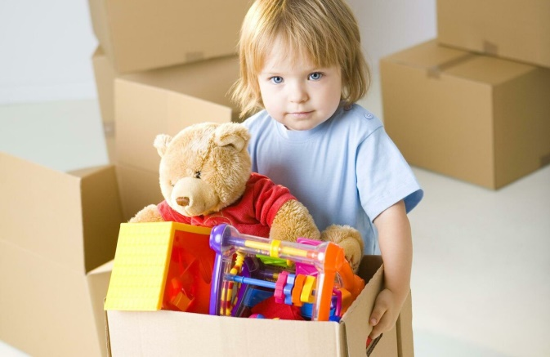

Естественно, что готовых рецептов, как научить ребенка убирать игрушки, не существует. Мало того, даже в одной семье у детей есть свои индивидуальные особенности, которые надо учитывать. Еще надо учитывать возраст ребенка, его силы и возможности. Но общие рекомендации, все-таки существуют: постоянно, постепенно, в игровой форме.
1. Учить ребенка надо на собственном примере, а, следовательно, родители сами должны держать свои вещи в порядке. В таком возрасте дети очень любят повторять все за родителями.
2. Начинать убирать игрушки лучше вместе с ребенком. Пусть в первый день ребенок уберет одну игрушку, а вы все остальные, потом все больше и больше игрушек убирает ваш малыш, пока не наступит день, что он все игрушки уберет сам, в вашем присутствии. Поздней он и сам уже будет справляться с этим делом.
3. Игру, желательно заканчивать пока ребенок еще не очень устал, чтобы оставались силы для уборки.
4. Пробовать убирать игрушки в игровой манере, с фантазией. Если ваш ребенок любит музыку, можно включить и постараться убрать все, пока звучит тихая и приятная музыка. Если ваш ребенок очень любит рисовать, лепить, клеить, можно предложить ему убрать все игрушки на место, только тогда идти заниматься. Чтобы игрушки не отвлекали его от занятий и отдохнули сами в своих коробках. Если ребенок очень любит сказки, можно предложить ему его любимую игрушку, куклу, гномика посадить рядом, наблюдать, как же малыш убирает все игрушки на свое место, и сказать, что его любимые игрушки потом расскажут сказочнику, какой малыш старательный. А сказочник, в свою очередь, придумает новую интересную сказку. Можно устраивать соревнования с ребенком, кто больше и быстрей соберет игрушки в коробку или ящик. Можно мелкие игрушки собирать в корзинку, при этом играя в лес, собирая грибы и ягоды. Кукол можно уложить спать в коробки, на полки на постель, машинки поставить в многоярусный гараж, который можно сделать самим же из разных коробок.
5. Можно завести в семье «Жадную коробку». Взять большую коробку, обклеить ее красиво и складывать в нее все, что разбросано в доме и не только игрушки. А выдавать назад из этой коробки раз в неделю. «Если ты бросил игрушки, значит они тебе не нужны, можешь без них обойтись несколько дней». Заодно и себя будете стимулировать поддерживать порядок в доме.
6. Убирать игрушки надо ежедневно, а не от случая к случаю или под настроение.
7. Лучше иметь несколько разных ящиков. Коробок и корзин для разных игрушек. Все это можно красиво обклеить картинками, бумагой, раскрасить. Сделать так, чтобы у каждой игрушки было свое место.
8. Хвалить ребенка за хорошо выполненную работу.
9. Правильно всегда разговаривайте с ребенком: «Вначале уберем игрушки, а потом пойдем читать книжку». И всегда давайте понять ребенку, что это вы ему помогаете убирать его игрушки, а не он вам. Это очень важно!
Чего никогда не надо делать? Если вы, действительно, хотите понять, как научить ребенка убирать игрушки за собой, то вам придется придерживать определенных правил, и никогда не допускать следующих ошибок:
• Не стоит заставлять ребенка убирать игрушки насильно
• Не надо кричать на ребенка
• Не надо давать обещаний обязательно поощрить за это ребенка. Иначе малыш быстро поймет это и будет ждать: «А что мне за это будет?». Тогда вместо положительного навыка аккуратности вы, невольно, привьете ему навык вымогательства.
• Никогда не следует убирать игрушки самому родителю.
Наберитесь терпения, никогда не ждите быстрого результата, а весело и задорно, в игровой форме ежедневно вместе с ребенком постигайте эту науку и у вас обязательно вырастут аккуратные и послушные дети, а в вашем доме будет царить любовь, уважение и желание всегда порадовать друг друга.
https://kopilkaurokov.ru/doshkolnoeObrazovanie/meropriyatia/konsultatsiia_kak_nauchit_rebenka_ubirat_igrushki

